Хронологический календарь
народного образования г. Слободского

4 июля 1787г. открыто Малое Народное училище

13 декабря 1859 г. женское училище 2 разряда

1871г. Епархиальное училище при
Христорождественском монастыре

5 ноября 1876 г. Демьянское смешанное училище

8 сентября 1890 г. школа-приют Гусевых

1893 г. Ольгинский детский приют
трудолюбия

20 сентября 1904 г. Реальное училище

1819 г. Приходское училище

1 июля 1919 г. Слободская художественная студия

14 октября 1884 г. Спасо-Подчуршинская школа

Данная работа посвящена истории народного образования города, но я совершу экскурс в историю развития письменности. Письменность зародилась в Египте и Междуречье. Там было иероглифическое письмо, которое содержало 600 знаков, каждый означал слово. Финикийцы усовершенствовали его, сделал проще и удобнее. Они создали алфавит, в котором каждый знак (буква) означали один лишь звук. Финикийский алфавит состоял из 22 букв (писали справа налево). Он был несравненно проще и удобнее любой клинописи и иероглифов. Финикийский алфавит подвергнут усовершенствованию греками. Греческий алфавит состоял из 27 букв, обозначающих гласные и согласные звуки. Греческий лёг в основу латинского алфавита, а тот, в свою очередь, послужил основой алфавитов всех западноевропейских языков. От греческого алфавита произошёл и церковнославянский язык, составленный братьями Кириллом и Мефодием. Церковнославянский язык был упрощён при Петре I. Появился более лёгкий для чтения гражданский алфавит, которым с небольшими изменениями пользуемся и мы.
Нападение татарской Орды надолго задержало развитие образования на Руси. Довольно длительное время просвещение и письменность были в руках церковников. До присоединения Вятской земли к Москве (1489г.) сведений о письменности не сохранилось. Но она, несомненно, существовала. На раскопках Никулицкого городища был обнаружен стиль письма (заострённая костяная палочка – писало). Аналогичные были найдены при археологических раскопках в Великом Новгороде. Это даёт основание думать, что вятчане пользовались берестяными грамотами (14-18в.), следовательно, умели читать и писать. Самих берестяных грамот обнаружено не было. Школ на Вятской земле не существовало до 18 века (на всей Руси в 15,16,17 веках массовой грамотности не было). Грамоте обучались дома при помощи наёмных учителей из числа священников, дьячков, монахов, подьячих. Такое учение было доступно только зажиточным.
Когда Русь освободилась от татарского ига, государи стали заботиться об образовании своих подчинённых. Иван Грозный положил, было завести училища в городах, а Борис Годунов хотел основать Университет в Москве. Но заботы их встречали сопротивление со стороны бояр. При Петре I были открыты школы цифири. Подтвердить наличие их документально на Вятской земле не удалось.
Мысль нести образование в народные массы принадлежит Екатерине Великой, создать училища для всех сословий сначала в городах, а потом и в больших селениях. Училища были открыты нескоро, так как не было денег, книг, не только учителей, но и учеников. Великая государыня учредила особую комиссию о народных училищах под предводительством сенатора Петра Васильевича Завадовского. Комиссия должна была заняться не только учреждением школ, но и подготовкой учителей, учебных книг и пособий. В течение четырёх лет комиссия подготовила учителей, издала учебные книги и составила первый устав народных училищ, утверждённый 5 августа 1786 года, положивший начало существованию народных училищ в России.

МАЛОЕ НАРОДНОЕ УЧИЛИЩЕ.

Малое Народное училище в городе Слободском было открыто в царствование императрицы Екатерины Великой. В городе Слободском Малое Народное училище было открыто вторым в губернии, на другой год после открытия в Вятке главного училища.
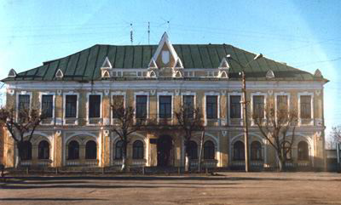
Об открытии училища и училищном архиве сохранилась небольшая тетрадка, имеющая такое заглавие: «Начальное основание дел училища здешнего, заведённых во исполнение рескрипта императрицы Екатерины и устроения училища на положении общественном с записками служащими к летописи г.Слободского».
2 сентября 1786 года в городе Слободском городским магистратом было получено предложение правителя Вятского наместничества Житлухина от 31 августа 1786 года об открытии в г.Слободском училища 22 сентября.
Городской голова Леонтий Песьянов заявил, что отдельного дома в г.Слободском не отыскалось и он предложил поместить «во второй половине в верхнем этаже Слободского городского магистрата, где комнаты своим присутствием занимал Слободской земской суд, который предложено вывести из этого помещения и поместить в нижнем этаже». Земской суд был выведен, и губернатор приказал приготовить комнаты, ранее занимаемые Земским судом, для размещения училища к 22 сентября. Предписания губернатора были выполнены.
Городничий Желваков составил ведомость о лицах, добровольно желающих отдать в оное училище детей своих и родственников. Таких добровольцев оказалось 8 учеников. Их имена: слободского купца Луки Анфилатова племянник Ларион Евстигнеев 10 лет, слободского купца Козьмы Шмелёва сын Алексей 8 лет, да племянник его Иван девяти лет, купца Захара Шмелёва сын Илья пяти лет, мещанина Ивана Попова двое: Яков семи лет, да Никита девяти лет, купца Михаила Рогатнева двое: Платон десяти лет, да Иосиф семи лет.
22 сентября, в тот день, когда должно было пройти открытие училища, магистрат получил от городничего сообщение: « что, в губернском городе Вятке предписано, Народное училище открыть, а в Слободском открытие оного ничего не предписывается. Даже учителя явились только в один губернский город. Следовательно и не может открытие в упомянутое 22 числа сентября в городе Слободском училища, вследствие чего предписывается оное открытие народного училища впредь до повеления Его Превосходительства отставить». Таким образом, открытие в городе Слободском Малого Народного училища не могло состояться 22 сентября, потому что не было учителей, а также средств. Содержание училища правительство на себя не принимало, а возлагало на приказ общественного призрения. Вятский приказ общественного призрения был настолько беден, что не имел средств содержать даже одного главного училища, открытого в Вятке. Правитель наместничества Житлухин должен был обратиться за пожертвованиями к частным лицам. К 1 января 1787 года со всей губернии поступило 2151 рубль 11 копеек.
Открытие Малого Народного училища в г.Слободском произошло уже 4 июля 1787 года, когда в Вятском головном училище были подготовлены лица, которые могли занять должности учителей, и когда нашли средства на содержание училища. Директором училища стал Стефанович. Первым смотрителем народных училищ был выбран слободской купец Андрей Потапович Жилкин. Он был смотрителем одиннадцать с половиной лет. Андрей Потапович усердно и бескорыстно исполнял взятую на себя обязанность. Он посещал училища, наблюдал за поведением учителей и учеников, помогал советами и материально. В 1798 году училище получило от смотрителя Жилкина «якобы любителя чтения» в дар стенные часы, ландкрит и книги, которые имел у себя. Это показывает, что он был наиболее просвещённым из своих сограждан. После Жилкина, оставившего должность по болезни, смотрителями были городские головы. Все они служили по обязанности.
В 1799 году смотрителем был выбран купец Алексей Косарев, он же был городской голова. С 1 января 1802 года смотрителем был Лука Косарев. С 10 марта 1805 года в должность вступил Ермил Шаньгин. В 1808 году смотрителем училищ стал купец Илья Платунов. Он занял не совсем хорошую позицию по отношению к городскому училищу, упорно отказывался от расширения училищного помещения и с прежним смотрителем Шаньгиным подговаривал граждан отказаться от содержания училища. В следствии такой вредной для училища деятельности, Илья Платунов был от должности смотрителя училищ к концу 1808 года освобождён.
Первыми учителями в Слободском Малом Народном училище были назначены Илья Кочкин – учителем 2 класса, и Дмитрий Савинов – учителем 1 класса. Оба были из духовного звания: Кочкин – сын дьячка с. Нагорского Слободского уезда, а Савинов – сын священника с. Каленура Кукарского духовного правления Яранского уезда. Выбор учителей был не особенно удачен: Кочкин был уволен в том же году «за развратное поведение». Вместо него учителем 2 класса был назначен Диомид Хрулёв, который через четыре года тоже был уволен. Оба класса были поручены одному учителю Дмитрию Савинову. При назначении ему было 17 лет. Учительствовал он в городе Слободском 25 лет. Обучался вначале в духовной семинарии, потом был определён в 1786 году во вновь открытое в Вятке главное училище для приготовления к занятию учителя в Малом Народном училище. В течение 17 лет Савинов был единственным учителем на всё училище.
С января 1809 года Савинов был назначен смотрителем. В феврале 1813 года по распоряжению высшего начальства Савинов был переведён штатным смотрителем в Елабужское уездное училище «в вознаграждение за 25-летнюю службу в учительском звании».
После перевода Дмитрия Савинова в Елабужское училище, в Слободском Малом училище «по недостатку средств» был оставлен один учитель Фёдор Савинов (сын Дмитрия Савинова). Особого смотрителя на училища не было до 1816 года, так как все должности были совмещены в одном лице.
В 1816 году Фёдор Савинов был уволен в отставку. В июле 1816 года в Слободское училище был назначен смотрителем коллежский асессор Иван Протопопов, а учителем вместо Савинова – Алексей Трайден. Первоначально в училище обучались дети купцов и мещан, только мальчики. В 1787 году в училище обучался 31 мальчик: 23 в первом классе, 8 – во втором. Максимальное число учащихся 1794 год – 62 ученика, 1802 год – 65 учеников.
Крестьянские дети стали учиться с 1808 года. Они содержались за счёт тех волостей, в которых были родом. Детей духовенства было немного, так как они учились в духовных училищах или на дому. В числе учащихся училища были и девочки их «благородных». Их было очень немного. Так в 1800 году – 2, 1801 году – 2, 1804 году -1. Приём в училище шёл в течение всего года. Детей учили: в первом классе – священной истории, катехизису (катехизис – изложение христианского вероучения в форме вопросов и ответов), чтению, письму. Во втором классе – священной истории, подробному изучению катехизиса, арифметике, грамматике, чистописанию, рисованию.
Испытания в училище проходили в декабре и июле, в торжественной обстановке. На них приглашались местные власти, духовенство, купцы. Сначала они проходили в училище, а с 1810 года Городская Дума стала предоставлять для испытаний общественный зал. Окончившим училище выдавались «аттестаты». Аттестация успехов и поведения значительно отличалась от современной. Никаких баллов и вообще никакой системы или однообразия в оценке познаний и поведения не было. Каждый учитель оценивал по- своему. Так в списке учеников за 1811 год встречаются отметки такого рода: по поведению – «смирён», «добр», «порядочен», «тих», «кроток». Способности: «изрядно», «не худо», или «понятен», «остр», «туп», «забывчив».
17 сентября 1819 года Малое Народное училище было преобразовано в уездное училище, которое было 3-х классным. Преподавались предметы: катехизис, священная история, Российская грамматика, арифметика, чистописание, начало латинского языка, рисование. Также ученики изучали Закон Божий, Евангелие, Всеобщую Российскую историю, математическую географию, 2-я часть арифметики, физику, латинскую грамматику.
Из учебных пособий использовались:
Д. Соколов «Начальное наставление в православной вере», «Молитвы, заповеди и символы веры с объяснением»
Ильинский «Обучение церковно-славянской грамматике», «Евангелие»
Бауянов «Наше родное»
Гольденберг «Сборник задач и примеров».
Были введены следующие учебники:
Тихомирова «Букварь»
Бунак «Азбука», «Книжка-первишка»
Ушинский «Родное слово»
Л. Толстой «Русская книга для чтения»
Баранова «Книга для классного чтения».
Слободское мещанское общество передало в казённое ведомство каменный двухэтажный дом для училища «доколе оно существовать будет». Дом приобретён на сумму 6400 рублей принятую из Слободского Уездного Казначейства на углу Вятской и Рождественской улиц. Здание просторное, светлое. Классные комнаты имели форточки для проветривания. Училище располагалось на втором этаже, имело четыре классные комнаты, зал, учительскую, прихожую. В нижнем этаже было помещено приходское училище.
Уездное училище было хорошо обеспечено, так как получало достаточную сумму на своё содержание. Предоставив помещение, содержать 3-х классное уездное училище городское общество не согласилось. Таким образом, 1 июня 1878 года Слободское уездное училище было преобразовано в городское 2-х классное училище. В момент преобразования Слободское городское училище получило от уездного училища фундаментальную библиотеку, состоящую из 493 названий, в 974 томах, на сумму 2922 рублей 34 копейки; учебных пособий 217 названий на 411 руб. 97 коп; ученическую библиотеку в 103 названиях, в 13 томах на сумму 161 руб. 12 коп, физический кабинет.
С момента преобразования уездного училища в городское 2-х классное, дирекция училища предпринимала ряд попыток для открытия 3-го класса. Слободское городское общество, а уездное земство, может быть, и согласилось принять на свой счёт содержание 3-го класса городского училища, или помощника учителя, если бы не содержание 1-го класса училища, которое было вовсе не нужно обществу, так как в городе существовало приходское училище и две земские школы. Окончившие курс обучения в них поступали в городское училище. Только спустя 10 лет, закрыв первый класс в городском училище, а именно 1 июля 1888 года Слободское 2-х классное училище было преобразовано в 3-х классное.
При училище были учреждены стипендии в память 25-летия царствования Государя Императора Александра II с пожертвованием 3500 рублей. В 1896 году было пожертвовано ещё 790 рублей на утверждение стипендии Его Величества Государя Императора Николая Александровича. Кроме этих капиталов при училище существовал ещё стипендиальный капитал в 400 рублей имени Государя Императора Александра III и капитал по подписке служащими по случаю исполнения в 1887 году 100-летия существования городского училища. Всего пожертвованных капиталов было 5300 рублей. Проценты с этих денег расходуются исключительно на нужды бедных учеников, приобретаются учебные пособия. В исключительных случаях выдаются прямо на руки бедным ученикам, конечно, в ограниченном количестве.
В 1895 году училище имело физический кабинет, естественноисторический, в котором было 30 единиц оборудования на сумму 150 рублей; собрание атласов, глобусы, карты на сумму 162 руб. 90 коп. Оборудование для уроков рисования, черчения, чистописания на сумму 198 руб. 90 коп. Приборы для ремёсел на сумму 495 руб.37 коп. В течение года были приобретены «Стенные таблицы для рисования» (25 руб.), «Четыре времени года» (16 руб.).

Количество учащихся к началу учебного года - 151 человек.
к концу - 147 человек.
Состав учащихся:
По вероисповеданию православных - 144 человека
католиков - 3 человека.
По сословиям дворян - 12 чел.(8%)
купечество - 13 чел.(9%)
крестьян - 46 чел (31%)
мещан - 76 чел. (52%).
В каждом классе два отделения. Первое отделение за неимением учащихся закрыли.
В течение года на педсоветах обсуждались вопросы: об успехах и поведении учащихся, распределении стипендии между бедными учащимися, о выписке книг и учебных пособий, о проведении испытаний, о приёме в училище.
Успехи и поведение учащихся
Допущены к испытаниям – 147 учащихся, переведены в высшие классы – 94, получили свидетельства об окончании – 15, награждено – 28.
Результаты экзаменов:
допущено переведено
1 класс, 1отделение 8 26 (78%)
2 отделение 6 3 (50%)
2 класс 1 отделение 55 43 (78%)
2 отделение 41 27 (63%)
3 класс 1 отделение 22 16 (72%)
2 отделение 15 15 (100%).
Стипендиальные капиталы 4500 рублей в память 25-летия царствования Государя Александра I и имени Государя Императора Александра III.
Материальное состояние училища (1895г.)
Из государственного казначейства 2585 руб. 95 коп.
От земства 530 руб.
От городских обществ -
От почётных смотрителей 100 руб.
От сбора за учение 882 руб.
Из других источников 185 руб. 45 коп.
Именной список лиц, служащих в училище.
Почётный смотритель купеческий сын Аркадий Иванович Распопов с 16 мая 1894 года окончил курсы в Слободском уездном училище.
Учитель-инспектор, надвратный советник Михаил Васильевич Шляхтин с 10 октября 1888 года, образование получил в Казанском учительском институте.
Законоучитель протоиерей Константин Васильевич Богданович с 6 октября 1893 года, окончил Казанский учительский институт.
Учитель Василий Петрович Сыромятников с 16 октября 1893 года, окончил Казанский учительский институт.
Учитель Александр Петрович Леднев.
Помощник учителя Фёдор Васильевич Афанасьев с 1 июня 1895 года, окончил Казанский учительский институт.
Преподаватель пения Анатолий Петрович Домрачеев с 26 сентября 1890 года, окончил Кукарское 2-х классное училище Министерства Просвещения.
Врач коллежский советник Константин Петрович Кочкин с 23 мая 1882 года, учился в Императорском Казанском университете.
Небезынтересны статистические сведения относительно успешности учащихся за последние десять лет:
1888г. – 59%; 1889г. – 74%; 1890г. – 69%; 1891г. – 86%; 1892г. – 84%;
1893г. – 94%; 1894г. – 67%; 1895г. – 82%; 1896г. – 76%; 1897г. – 74%.
За последние десять лет успешность выразилась в 73,5%. Причины были следующие:
- неудобство занятий с двумя классами одного учителя
- временная болезнь некоторых учителей.
- частая смена преподавателей.
В 1897 году училище закончили 18 человек. Из окончивших курс 7 человек поступило в Вятское реальное училище, 1 – в Вятскую классическую гимназию, 1 – в юнкерское училище, 2 – в Кунгурское техническое училище, 1 – в Строгановское училище технического рисования и 2 – в Казанский учительский институт, всего 14 человек. Остальные или продолжали дело своих родителей, или служили конторщиками, приказчиками, волостными писарями, или занимали канцелярские должности каких-либо других присутственных мест.
Литература:
- «Памятная книжка Вятской губернии. Календарь 1901 год». Раздел «Народное образование», с.48.
- «Городские губернские ведомости» 1897год, №54,с. 7-8.
- «Слободское городское училище (100 лет существования 1787-1887)»
- Материалы ГАКО:
Ф – 205; оп. – 2; д. – 210; л. -204.
Ф. -205; оп. – 1; д. -886; л. – 44.
Ф. – 208; оп. – 2; д. – 1795; л. – 129..
Ф. – 205; оп. – 2; д. – 2205; л. – 194.

ГИМНАЗИЯ.
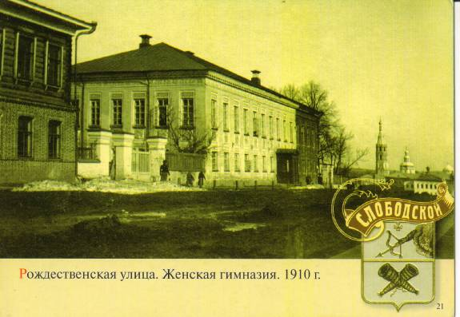
Очень долго в городе не уделялось должного внимания образованию девочек. И, наконец, было принято решение об открытии женского училища. Школьные здания в это время не строились, и поэтому 7 апреля 1859 года был приобретён дом у Потомственного почётного гражданина Косарева за 9673 руб. 73 коп.
Дом, очень удобный для семейного помещения оказался неудобный для учебного заведения. Для обзаведения женского училища мебелью было взыскано 2247 руб. с купцов первой и второй гильдии. На эти деньги было приобретено всё необходимое: столы, стулья, шкафы, классные доски, зеркала, различный хозяйственный инвентарь. Открытие училища последовало 13 декабря 1859 года. Всего учениц было 49. Тридцать две приняты в подготовительный класс и семнадцать в первый класс.
В верхнем этаже располагались классы, рекреационный зал, учительская, раздевальня. В нижнем этаже – отделение подготовительного класса, квартиры начальницы и надзирательницы и кухня.
Первой начальницей училища была Анна Павловна Орлова (до 1864 года), её помощницей Екатерина Николаевна Сычугова (получила образование в Казанском Родионовском институте)
С 1866 по 1873 г. - Лосева Мария Михайловна, образование получила в Александровском Московском институте, преподавала русский язык.
С 18 ноября 1873 г. – Софья Павловна Златковская, окончившая курс в Санкт-Петербургском Мариинском институте.
С декабря 1880 года на должность начальницы, согласно избрания попечительского совета, определена учительница Сарапульского мужского приходского училища Агрипина Александровна Косогорская, имеющая право обучать русскому, немецкому и французскому языкам.; словесности, истории, географии, математике, естествознанию, педагогике.
Около 10 лет начальствовала Ольга Васильевна Бах. Позднее с 1910 по 1917 годы должность начальницы занимала Варвара Петровна Толмачёва, преподаватель русского языка.
Учителя гимназии:
Русского языка и арифметики – Кропачев, Любимов, Косарев, Фёдор Сергеев, Юлия Попова, окончившая курс Вятской Мариинской гимназии; Николай Вознесенский, окончил духовную семинарию; Надежда Кибардина – Вятское Епархиальное училище; Александра Глебова – педагогический класс Вятской Мариинской гимназии.
Учителя математики – Шишкин, Лосева, Разумовский, Макаров, Леонтий Зуб, Несмелева, Мария Мейснер.
Учителя истории и географии – Хренов, Косарев.
Учителя чистописания – Резунов, Перминов ( Хренов и Резунов одновременно являлись учителями уездного училища).
Учителя подготовительного класса – Ольга Андреевна Дехтерёва, Мария Тельнихина, окончившая класс Вятской Мариинской гимназии, Новокшенова, Надежда Буторина, окончившая Вятское Епархиальное училище, Александра Агафонова – педагогический класс Мариинской гимназии.
Наиболее талантливым педагогом в гимназии был Александр Николаевич Васнецов, родственник известных художников братьев Васнецовых. Он преподавал математику, физику, космографию(?).
АЛЕКСАНДР НИКОЛАЕВИЧ ВАСНЕЦОВ родился 11 августа 1881 года. Окончил курс физико-математического факультета Казанского университета. В 1906 году назначен исполняющим.должность. учителя математики и физики, естественной истории Нолинской женской гимназии.
С 2 августа 1907 года назначен на должность учителя математики, физики, космографии и естествознания в женскую гимназию города Слободского. Нагрузку имел 23 урока. Жалование получал в год 1380 руб.
До Васнецова физику и математику преподавал Кощеев Н.
(Ф. - 878; оп.-1; д.- 42; ф.- 878; оп.-1; д.-34.)

ВАСНЕЦОВА ОЛЬГА МАКАРОВНА родилась 29 июня 1883 года, православная. По окончанию полного курса Слободской женской гимназии в 1901 году, со званием домашней наставницы состояла учительницей начальных школ Слободского уезда в селе.Роговое (с 1 сентября 1901 года по 1 января 1902 года) и в Гущатах ( с 1 сентября 1902 года по 1 сентября 1905 года).
В 1912 году окончила Санкт-Петербургские курсы историко-филологического факультета. Приказом Г. управляющего Казанским Учебным округом от 20 июня 1914 года за №1693 была допущена к преподаванию истории в Слободской женской гимназии с 1 августа 1914 года
Замужем за Сергеем Аркадьевичем Васнецовым, который окончил курс Санкт-Петербургского университета (православный юридический факультет), двое детей: Вадим 19 лет, род. 19.08.1910г, Ксения, род. 24.08.1913г.
До Васнецовых историю в гимназии преподавал Свешников.
(Ф – 878; оп.-1; д.- 56).
Воспитательницами были: Надежда Васильевна Пупышева (где обучалась из дел не видно). Занималась обучением рукоделию и желающих музыке Татьяна Блинова, окончившая в 1870 году курс Вятской женской гимназии.
С ноября 1872 по 1877 годы законоучителями были: священник Николай Мышкин, Василий Кибардин, Алексей Замятин.
В гимназии обучались девочки из семей духовенства, чиновников и служащих. Обучение для них было бесплатным. С иногородних взималась плата: детей купцов первой гильдии 25 рублей, второй – 15 рублей, третьей – 15 рублей, разночинцев – 10 рублей. Бедные ученицы, отличающиеся способностью, освобождались от платы. Дети крестьян стали поступать значительно позже в 1877-1878 годах. Бесплатное обучение городских учениц было до 1874 года. С этого времени обучение стало платным. Учащиеся подготовительных классов обучались бесплатно. В классе было по 30 человек. Если гимназистка не успевала, её могли оставить на второй год.
Для нуждающихся учащихся утверждается в 1880 году пять стипендий, а в 18881 году одиннадцать, за счёт взносов слободского заводчика Александрова. Стипендии назначались по усмотрению попечительского совета. Обучение велось согласно учебного плана, обязательным было изучение Закона Божьего.
Таблица числа уроков учебных предметов в каждом классе
Предметы Число уроков _________________________________________________________
1 класс 2 класс 3 класс Всего
Закон Божий 2 2 2 6
Русский язык 4 4 3 11
Арифметика 3 3 3 9
Русская история - 1 2 3
География 2 2 2 6
Чистописание 3 3 3 9
Рукоделие 4 3 3 10
18 18 18

Пение и рисование считались не обязательными предметами. Музыке и французскому языку обучались индивидуально. Училище столкнулось с рядом трудностей; ограниченность средств и нехватка учителей. Большинство из них являлось совместителями, одновременно работали в уездном училище. Это осложняло вопрос составления расписания, вызывало пропуски занятий и опоздания. Часто занятия проходили в две смены – утром и вечером. Только в 1864 году было выработано согласованное расписание с уездным училищем. Уроки начинались в 9 часов утра. Среди учителей была большая текучесть.
На содержание работников тратились деньги в сумме:
Начальницы 300 руб. (в год)
Надзирательницы 180 руб.
Второй надзирательницы 180 руб.
Законоучителя 150 руб.
Преподавателям:
Русского языка 150 руб.
Арифметики 150 руб.
Чистописания 100 руб.
Рисования 100 руб.
( данные об оплате работникам гимназии приведены в тот период, когда гимназия была только открыта).
В гимназии были свои строгие порядки. Каждый день перед уроками девочки собирались на молитву в актовом зале. Соблюдались все церковные праздники, на которые гимназистки ходили в Никольскую церковь. Классные дамы и надзирательницы строго следили за поведением девочек. В гимназии была форма: коричневое платье и чёрный фартук. Форма должна быть чистой и всегда выглаженной. Гимназистки имели свой значок: букет цветов, сделанный под серебро.
Для учениц были правила:
Относительно религиозных обязанностей.
- Ученицы обязаны в воскресные дни и предпраздничные, а также вечером, накануне этих дней посещать общественное богослужение.
- Ученицы обязаны ежегодно в страстную седмицу бывать у исповеди и святого причастия, при чём те, коим дозволено исполнять эти христианские обязанности вне прямого надзора и наблюдения учебного начальства, обязаны представлять сему последнему свидетельство от своего духовника о том, что были у него на исповеди и причастились святых тайн.
II. Относительно учения.
- Ученицы, не бывшие на каком-либо уроке по болезни или другой законной причине, обязаны позаботиться о том, чтобы пройти всё пройденное в их отсутствие: письменные работы, заданные на более или менее продолжительный срок, должны быть представлены ими к сроку, если только характер болезни не требовал безусловного прекращения ( строчка обрезана)
- По окончанию объяснений преподавателя, в случае, если что-либо из этих объяснений непонятно, они могут просить разъяснения непонятного ими.
- Ученицы должны давать преподавателю ответ, даже самый краткий, не иначе, как вставая и держась прямо.
- В особую, приобретённую тетрадь, каждая ученица обязана со всею точностью записывать то, что задано преподавателем к следующему уроку, и должна каждодневно предъявлять эту тетрадь родителям или родственникам, на попечении коих находится.
III. Обязанности учениц друг к другу.
- Заботясь о своих собственных успехах в учении, лучшие, наиболее успевающие ученицы должны помогать, по возможности, своим более слабым подругам, вразумляя их, на счёт обязанностей друг к другу, объясняя им, что им непонятно, указывая им, как лучше могут они готовить свои уроки и исполнять письменные работы, но отнюдь не делая сами за них эту работу, и не давая им списывать свои работы, ибо это не только вредно для них и подруг, и было бы попыткой обмануть наставников. Особенно же следует им не отказывать в своей помощи заболевшим подругам.
- Строжайше преследуется употребление ученицами в разговоре между собой каких-либо неприличных выражений, равно и всякое подстрекательство к какому-либо дурному поступку, а тем более к каким-либо беспорядкам сообща. Виновные могут подвергнуть себя в сих случаях немедленному исключению из учебного заведения. Ученицы сами не должны терпеть столь вредных подруг и сообщать о них своей надзирательнице.
- Ученицы не должны приносить с собой в учебное заведение никаких посторонних учению книг или изданий и вообще ничего такого, что может служить к рассеиванию внимания или к смущению как самих, так и других учениц.
IV. О соблюдении порядка вне стен учебного заведения.
- Во время сбора учениц перед началом учения воспрещается им толпиться на улице или тротуаре пред зданием гимназии и точно также, расходясь из учебного заведения, по окончанию уроков, ученицы обязаны идти каждая в свою сторону, отнюдь не гурьбою и не большими группами, и не затевая ссор.
V. О дежурных по классу.
11. В каждом классе из числа учениц надзирательница назначает по очереди на один день, притом накануне этого дня, по одной дежурной.
12. Дежурные обязаны наблюдать за внешним порядком в классе, как то за содержанием в чистоте полов, стен, подоконников, классных досок, за тем, чтобы готов был мел, губка и всё, что нужно для преподавания какого-либо предмета.
13. Дежурные сообщают надзирательнице и преподавателям об отсутствующих ученицах.
Эти правила неукоснительно выполнялись всеми гимназистками.
20 сентября 1870 года попечительный совет сделал распоряжение о переименовании училища в женскую гимназию (3 класса). Хотя в прогимназию легко было поступить, но количество учащихся в ней сокращалось. Это объяснялось, с одной стороны, безучастным отношением граждан к прогимназии, с другой – прогимназия не давала определённого законченного образования. Большинство учениц заканчивающих её оставались дома. Только состоятельные родители могли послать своих детей учиться в Вятскую гимназию.
В 1876 году педагогический совет возбудил вопрос об открытии в прогимназии 4-го класса, чтобы выпускницы могли работать наставницами в народных училищах. Четвёртый класс был открыт. Родители, в не обеспеченных семьях, давая образование детям, видели в нем источник к существованию, полагая, что их дочери, после окончания курса, найдут места учительниц в земских школах Слободского уезда.
В феврале 1894 года, по ходатайству господина инспектора народных училищ, состоялось решение уездного училищного совета « о недопущению к преподаванию в народных училищах Слободского уезда, окончивших курс в женских прогимназиях». Чтобы прогимназия не оказалась в тяжёлом положении, возникла необходимость преобразования прогимназии в гимназию. В 1896 году прогимназия была преобразована в гимназию, которая в будущем стала семиклассной, а в 1900 году был открыт восьмой класс.
При гимназии имелась фундаментальная и ученическая библиотеки, физический кабинет, рисовальный класс, класс рукоделия, пособия по естествознанию и другие учебные пособия. Фундаментальная библиотека к 1 января 1918 года имела 160 названий в 2171 томе на сумму 1447 руб.65 коп. Ещё было приобретено одно название в 105 томах на сумму 22 руб.56 коп. Физический кабинет имел 315 предметов на сумму 2528 руб.26 коп. Ещё было приобретено 11 предметов на сумму 18 руб.65коп. Пособия по естествознанию 357 предметов на сумму 353 руб.56коп. Других учебных пособий по Закону Божьему, географии, истории, рукоделию, пению, музыке и прочим предметам состояло 637 на сумму 143руб.95коп. Кроме того, имелись учебники 489 томов на сумму 975руб.59коп.
Годы первой русской Революции сказались на жизни гимназии. В октябре 1905 года в гимназии произошли события, которые охарактеризованы словом 2бунт». Во время утреннего богослужения гимназистки запели «отречёмся от старого мира». Была написана петиция с требованием учащихся от освобождения их от богослужения в субботу и в воскресные дни, на право создания ученических кружков. В революционных движениях участвовали учителя: учитель истории Смирнов, математики - Дронов К.И, словесности – Мария Дмитриевна Афанасьева. После спада Революции они были высланы из Вятской губернии.
В 1906 году при гимназии было открыто общежитие, которое помёщалось в двухэтажном деревянном флигеле, нанятом у вдовы Павлы Петровны Греховой на Рождественской улице. За наём помещения ежегодно платили от 150 до 210 рублей. Содержание обходилось в 650 рублей. В общежитии жили бедные ученицы из различных населённых пунктов Вятской губернии: Кирса, с.Нагорского, Бело-Холуницкого и Чёрно -Холуницкого заводов. Дети не состоятельных родителей платили минимальную плату 2 рубля в месяц или освобождались от платы.
Общежитие было обеспечено всем необходимым: постельным бельём, была оборудована кухня. Ежедневно готовились три блюда: два из них на обед и одно на ужин. Утром чай, кроме того, отпускалось по чашке молока. В общежитии жило 30 учениц, из них 10 бесплатно. Надзор был возложен на надзирательницу, которая жила при общежитии.
Ежегодно торговый дом Александровых жертвовал для общежития не менее 50 пудов ржаной муки. В 1910 году к главному корпусу сделали пристрой, в каждом этаже по три комнаты и коридор.
После Революции 1917 года гимназия преобразована в Слободскую трудовую школу 1 ступени.
Литература:
Ф -878; оп. -1; д.-31; ф -878; оп.-1; д-.42;
Ф -878; оп.- 1; д. -56; ф-878; оп.-1; д.-34;
Ф -878; оп.-1; д.- 28; ф-878; оп.-1; д- 47;
«Материалы для истории статистики Слободской женской гимназии».

Сведения о расходах на содержание женской гимназии.
1902 г. На содержание здания 460 руб.
1906г. Тридцать стипендий 900 руб.
Родительскому комитету на содержание бесплатного общежития единовременно 700 руб.
На наём квартиры для бесплатного общежития 750 руб.
На содержание здания 460 руб.
1907г. Родительскому комитету на содержание бесплатного общежития 650 руб.
1908г. Родительскому комитету на содержание бесплатного общежития по смете 600 руб, израсходовано 1300 руб.
1909г. Пособие для расширения здания 200руб.
1916г. 30 стипендий по смете 900руб, израсходовано 873руб.
Материалы взяты в краеведческом музее:
- «Доклад Слободской уездной земской управы Собранию третьей очередной сессии» 1870 год.
- «Смета доходов и расходов – раскладка уездного сбора по Слободскому уезду» на 1916 год.
- «Смета доходов и расходов- раскладка уездного сбора по Слободскому уезду» на 1909 год.
- «Отчёт Слободской уездной земской управы за 1902 год».
- «Смета доходов и расходов- раскладка уездного земского сбора по Слободскому уезду» на 1907 год. ( данные за 1906год).

ЕПАРХИАЛЬНОЕ УЧИЛИЩЕ.

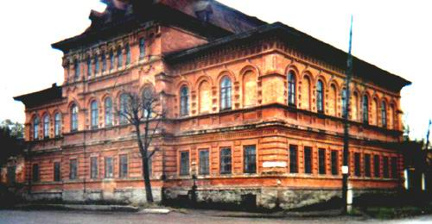
В 1871 году при Христорождественском женском монастыре была открыта школа для девушек – Епархиальное училище. Для вновь открытого училища в большом количестве были приобретены книги; учебники по отечествоведению, географии, грамматике, арифметике, книги религиозного содержания, и художественная литература. В школе обучали чтению, письму, Закону Божьему, арифметике, давали сведения по отечествоведению, физической географии, о главных грамматических правилах. С 4 сентября 1898 года школа стала второклассной.
При школе было общежитие на всех учениц, их было 90 – 100 человек. Обучение платное – 25 рублей в месяц. При школе находилась квартира для учителей. Епархиальное училище давало право на звание учительницы. Для прохождения практики была одноклассная школа. Она называлась «Образцовая школа грамоты». В ней выпускницы готовились к делу учительниц. Наличие такой школы было вызвано большой нуждой в народных учителях. Школу заканчивали теоретически и практически подготовленные к ведению учебного дела, а главное, учительницы воспитанные в духе святой церкви. Уступая в общем развитии выпускницы этой школы, практически являлись не менее подготовленными к своей специальной деятельности, а именно, к делу обучения в церковно-приходских школах и народных училищах, чем окончившие Епархиальные женские училища и гимназии.
Попечительницей обеих школ была игуменья Олимпиада, ( в миру Пелагея Семёновна Златогорская) которая уделяла школам много внимания, посещая уроки и следя за успехами учениц. При её содействии велось строительство нового здания школы, которое было закончено в сравнительно короткий срок. Пятого сентября 1899 года было совершено освящение Слободской второклассной женской школы Вятской епархии. Здание построено на средства, отпущенные Синодальным училищным советом, причём одну треть расходов принял на себя Слободской Христорождественский монастырь.
После освящения здания состоялся торжественный акт, где были почётные гости из Вятки, местное духовенство и представитель местной светской администрации. Уездный наблюдатель совета Н.Верещагин говорил речь. Кроме него выступили; член Епархиального училищного совета, представитель Епархиального училища Н.Г.Гусев, учительница С.М. Сухорукова.
Новое здание каменное, во втором этаже 15 комнат, зал, квартира для трёх учительниц. Всё помещение отличалось обширностью, высотой и обилием света.
Литература:
«Вятские Епархиальные ведомости» 1915 год, с. 664-670.
«Народное образование»; ежемесячный педагогический журнал, 189(?)г, №12,с.87.

ДЕМЬЯНСКАЯ ШКОЛА.

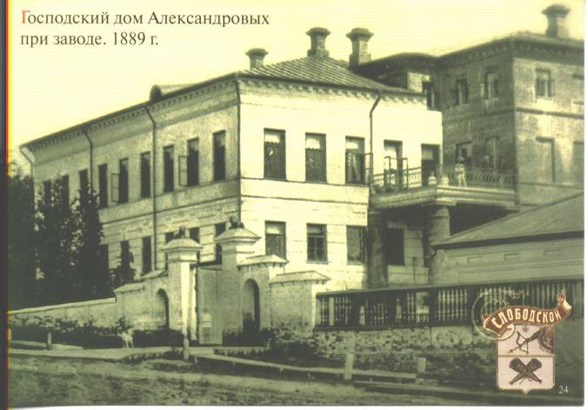
Пятого ноября 1876 года была открыта в слободе Демьянка начальная школа смешанного типа (обучались девочки и мальчики). Под школу, которая находилась на церковной земле, отдал помещение И.В. Александров, владелец спиртоводочными и пивоваренными заводами. Здание для школы было не приспособлено. Позднее предприниматель кожевенного завода М.И. Фофанов построил для школы двухэтажный дом. Здание находилось по адресу: ул. Поперечная, 6. До настоящего времени оно не сохранилось, сейчас на этом месте находится Слободское ПАТП. Школьное здание было деревянным, обшитое и покрашенное в жёлтый цвет. Здание было светлым с шестью окнами с каждой из трёх сторон. С четвёртой стороны примыкало крыльцо с двумя, изолированными лестницами в верхний этаж. Вверху находились большие классные комнаты для занятий, внизу – удобные квартиры для учительницы и её помощницы, столовая, служившая также местом ночлега для учащихся из деревень. Здание считалось образцом постройки такого рода, и было лучшим помещением в уезде.
Парты для учащихся были трёх, четырёх и шести местные. Учащихся было более 50 человек. Учебный год начинался с 1 сентября, но чаще всего приём учащихся длился до января месяца. Это было связано с окончанием сельскохозяйственных работ. Кончался учебный год в середине июня.
В программу обучения входили предметы: первые навыки письма, чтения, счёта, Закон Божий, краткая история Ветхого завета и подробная Нового Завета, объяснение литургии и других церковных служб. Преподавался церковно-славянский язык на очень низком уровне, так как учителя неправильно делали перевод.
Первыми учителями были Кибардина Юлия Васильевна, Козулина Александра Константиновна, Фофанова Анна Ильинична. Училище имело небольшую библиотеку. Контроль за школой осуществлял священник Демьянской Святодуховской церкви.
С 1885 года Демьянская школа содержалась земством, которое ежегодно выделяло 300 рублей.
В 1890 году в школе было учащихся:
Мальчиков Девочек
Дворян - 2
Крестьян 8 33
Мещан 37 15
____________________________________________________
Всего: 45 50-95 чел.
Расходы на содержание училища увеличивались, и в 1890 году составили 752 руб. 39 коп.
С 1892 года школа содержалась на средства города.
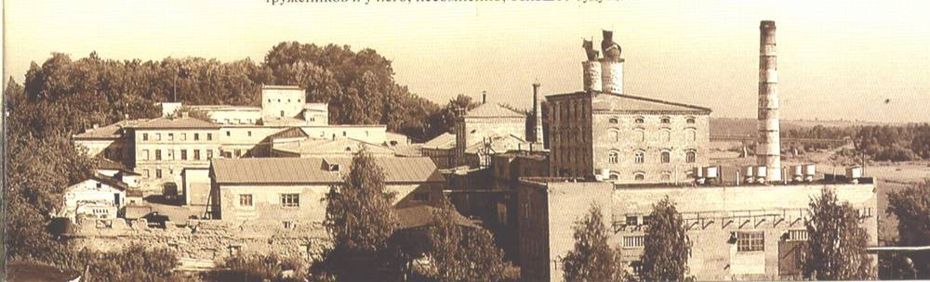
Слобода Демьянка была промышленным районом города, превосходящим промышленность города Глазова и Орлова вместе взятых. Здесь были сосредоточены кожевенный, пивоваренный, спиртовый заводы, меховое и скорняжное производство, спичечная фабрика. Открытое начальное училище не охватывало и десятой части детей «Демьянской пустоши». Огромная масса детей не училась в школе. Только на одной фабрике Ворожцовой работало 200 неграмотных детей и подростков.
Население города увеличивалось и одной школы становилось недостаточно. Поэтому в 1908 году была открыта вторая школа. Здание находилось на углу улицы Заводской и Поперечной. Это дом бывшего гражданина Жилина, сейчас это жилой дом на углу улиц Заводской и Бакулева. После открытия второй школы было введено раздельное обучение мальчиков и девочек. Школы получили названия:
Демьянское мужское училище
Демьянская женская начальная школа.

ШКОЛА - ПРИЮТ ГУСЕВЫХ.

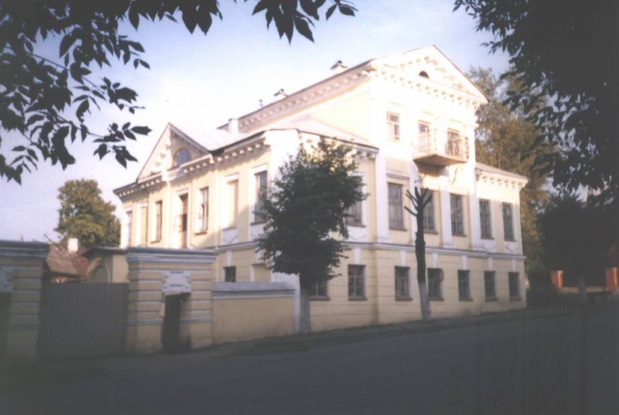
Пётр Петрович Гусев оставил по духовному завещанию для школы – приюта 30 тыс. рублей. Восьмого сентября 1890 года Слободская городская управа передала в распоряжение совета школы-приюта капитал 41 тыс. 492 руб. 11 коп. Девятого сентября последовало открытие школы-приюта Петра и Анны Гусевых.
Она помещалась на углу улиц Вятской и Шестаковской, в городском доме. В школу-приют принимались мальчики, знающие курс начальной школы. Их обучали портняжному и сапожному ремеслу. 30 апреля 1895 года состоялся первый выпуск. Было выпущено 9 мальчиков. Позднее портняжное ремесло было закрыто, а вместо него введено столярное, с резьбой по дереву, слесарно-кузнечное.
В первые годы обучения число работ в мастерской было мало (4 часа). Большая часть времени посвящалась классным занятиям по предметам: арифметике, геометрии, черчению, рисованию, русскому языку, чистописанию и технологии ремесла.
Преподавали: сапожно-башмачное ремесло - Бородавкин М.И.
слесарно-кузнечное - Кошкарёв П.Д.
столярное - Соломин И.
Классные занятия вёл смотритель школ. На средства школы в 1895 году был приобретён 3-х этажный каменный дом за 600 руб.
Первого декабря 1898 года был второй выпуск (9 мальчиков), 30 мая – 10 мальчиков. Все окончившие школу разбирались мастерскими в городе, и лишь некоторые поступали в мастерские других городов.
В 1904 году Государственная Дама постановила отпустить на содержание стипендий в школе – приюте Гусевых 250 руб. в год на 8 стипендий: 2 на проценты Смоленского капитала, 1 – на средства благотворительной кассы и 5 за счёт прибылей Анфилатовского банка. В приюте обучалось 15 человек. На собрании Городской Думы 21 сентября 1904 года школа-приют преобразована в ремесленную школу.
Столярное ремесло шло в школе недостаточно успешно, поэтому было внесено предложение, ввести в курс школы скорняжное ремесло. Расположение комнат школьного здания и количество их вполне допускали возможность оборудования в школе скорняжного ремесла. На первоначальное обзаведение потребовался некоторый инвентарь. Кадок и лоханей для квашения сырых и железных кос для скобления было приобретено на сумму 50 руб. От 5 до 10 тыс. рублей потребовалось на приобретение сырья, как материала для ученических работ. На этом же заседании решался вопрос об отведении школе участка земли от 200-300 кв. сажень на окраине города или в слободе Демьянка. Также решался вопрос о постройке скорняжной мастерской для сырейного отделения, на тот случай, если будет признано неудобным открытие её при самой школе. Участок земли было решено выделить бесплатно.
Как решился этот вопрос, в дальнейшем в документах проследить не удалось.
По окончанию курса всем воспитанникам выдавалось платье и бельё, для первоначального обзаведения, и деньги, отчисляемые в количестве 35 процентов из прибылей от частных заказов. Сумма отчислений завесила от способностей и умения.
Деньги на содержание учеников отчислялись из прибылей Анфилатовского банка 150 руб. в год, на пожертвования богатых людей города. В пользу школы жертвовал Иван Тимофеевич Вахрушев – 1000 рублей, наследники Александровых - 25 рублей ежегодно. Пожертвования Николая Платунова исчислялись в нескольких тысячах рублей.
В 1911 году ремесленная школа – приют Гусевых была закрыта.
Изменения в уставе школы-приюта Гусевых.
Ст.4. Школа-приют состоит в ведомстве Министерства Народного Просвещения, находится в главном ведении попечителя Казанского учебного округа и подчиняется директору народных училищ в Вятской губернии.
В ст.6. слова « по соглашению в Слободской городской Думе» должны быть заменены словами « с утверждения попечителя Казанского учебного округа»
В ст.10 должна быть сделана поправка: « мастера-преподаватели избираются смотрителем школы-приюта и утверждаются советом, а, соответственно этому должно быть сделано изменение в ст.27 в таком виде « избрание смотрителя и предоставление его на утверждение директором народных училищ».
Ст.12 следует изложить так: « в ремесленную школу-приют принимаются мальчики не моложе 12 лет или, 1) соответственно физическому развитию их, знающие общеобразовательные предметы в объёме курса начальных народных одноклассных училищ, или в объёме курса 1 класса в городских училищах, соответствующих по положению 31 мая 1872 года».
Примечание: к этой статье оставить без изменения и прибавить ещё 2 и 3 примечание.
2) «ученики ремесленной школы-приюта, не имеющие понятие о дробях и не знающие начал геометрии, допускаются к посещению уроков в 3-х классном городском училище для приобретения этих дополнительных к курсу народных училищ сведений, от них не требуется знание полного курса этого училища».
3) «сообщение учащимся в ремесленной школе-приюте некоторых технических сведений, касающихся изучаемых в школе ремесла и занятия графическим искусством в применении к этим ремёслам возлагается на смотрителя школы».

Ст.15 следует изложить так: « в отношении дисциплины воспитанники подчиняются правилам, составленным советом; взыскания на виновных в нарушении порядка возлагаются на смотрителя школы».
Ст.25 следует изложить так: « управление приюта, а также содействие к успешному развитию его и попечение о благосостоянии его принадлежит совету, в состав которого входят: городской голова, инспектор-учитель городского училища, смотритель школы-приюта и два представителя от города, избираемые Думой на 4 года, почётные члены приюта. Члены совета избираются из своей среды председателя. Председатель утверждается в должности попечителем учебного округа».
В ст.27 должно быть сделано дополнение: « жалование смотрителю школы назначается не менее 600 рублей в год при готовой квартире, или с прибавлением к жалованию 150 рублей в год квартирных денег».
В ст.28 должно быть изложено так: « вместо заведующим городским училищем» - «инспектора-учителя городского училища», и в конце примечания: « а вместо заведующего городским училищем – один из учителей оного, по назначению совета училища» - следует заменить словами « вместо инспектора-учителя городского училища исправляющего его должность».
К ст.32 следует добавить: « годичный отчёт своевременно сообщается и директору народных училищ Вятской губернии».
Литература:
«Отчёт о деятельности Слободской городской Думы за 1904 г».- С. 23, 39-41, 86-90, 121-127.
«Отчёт о деятельности Слободской городской Думы за 1906г». – С.160-164.
«Отчёт о состоянии и деятельности Слободской ремесленной школы-приюта Гусевых» 1899г. (музей).

ОЛЬГИНСКИЙ
ДЕТСКИЙ ПРИЮТ ТРУДОЛЮБИЯ.
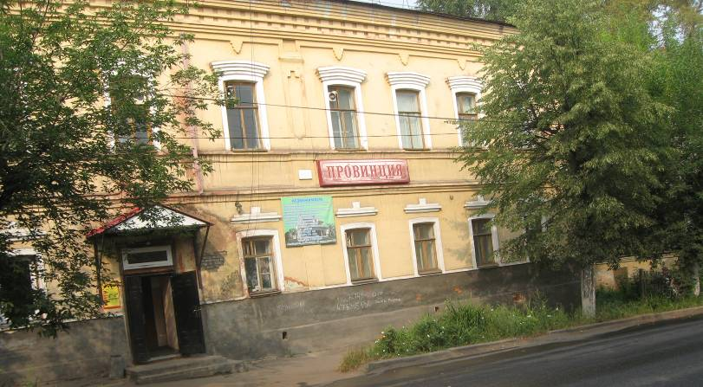
В 1893 году в городе Слободском был открыт Ольгинский детский приют трудолюбия (ул. Анфилатовская). В приют принимались дети обоего пола в возрасте не моложе 7 лет. Приём детей производился по постановлению правления. Принятые снабжались одеждой и обувью, так как по прибытию не имели даже самого необходимого, платья. Затем они распределялись по возрасту и степени развития в школу грамоты при приюте или обучались ремёслам в мастерских приюта. Школа грамоты находилась в в ведении Вятского епархиального училищного совета. Попечительницей была Серафима Васильевна Аршаулова. Заведующим школой состоял о. дьякон Дернёв, он же законоучитель школы. Учительницей работала Медведицина, помощницей – Александрова.
Школа содержалась на пособие, отпускаемое Слободским уездным отделением епархиального училищного совета и на средства приюта. В приюте были ремёсла: сапожное, переплётное, портное, шитьё белья. Дети в приюте содержались скромно и просто, чтобы оказаться подготовленными к трудовой жизни. С этой целью детей приучали к крестьянским работам: садоводству, огородничеству, необходимым в сельском быту мастерству и рукоделию. На детей возлагались все домашние дела в приюте.
Из приюта дети выпускались в возрасте 16 лет. При выпуске им выдавались свидетельства об их пребывании в приюте. В случае надобности они снабжались необходимыми инструментами, сообразно изученному ими ремеслу, а так же комплектом белья и платья. За время пребывания в приюте, выполняя различные работы, воспитанники имели возможность получать деньги, которые хранились на личных счетах и выдавались при выпуске. Обучившись в приюте какому-нибудь ремеслу, воспитанники поступали по рекомендации на службу или устраивались самостоятельно.
В 1889 году Ольгинский приют находился в ведении местных благотворительных обществ. В нём было; девочек – 15, мальчиков – 7.

Литература:
«Устав попечительского совета (общества) об Ольгинском приюте трудолюбия в г. Слободском» 1903г.
(материал взят в краеведческом музее г. Слободского).
«Отчёт о состоянии деятельности Ольгинского детского приюта трудолюбия в г. Слободском» 1910г.
«Календарь Вятской губернии 1880г»
«Устав попечительского общества об Ольгинском детском приюте трудолюбия в. Слободском» 1902г.

РЕАЛЬНОЕ УЧИЛИЩЕ.

Двадцатого сентября 1904 года в городе Слободском состоялось торжественное открытие реального училища. По случаю открытия реального училища поступила телеграмма Министра Народного Просвещения городскому голове от 29 сентября следующего содержания «Приношу Его Преосвященству, Вашему Превосходительству и всему местному Слободскому обществу глубокую благодарность за внимание. Радуюсь со всеми возросшему в столь трудное время новому училищу. Надеюсь, что труды педагогического персонала при содействии родителей привлекут к училищу необходимую любовь, способствуя тем подготовке истинных и надёжных сынов Государя и Отечества».
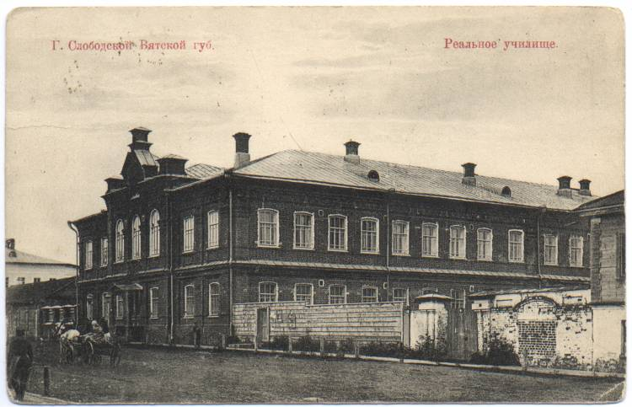
На очередном заседании Городской Думы 21 сентября 1904 года городской голова обратился к гласным с приветствием по поводу, состоявшегося 20 сентября 1904 года открытия реального училища. Он отметил, что инициатива учреждения этого учебного заведения принадлежит, главным образом, гласному Думы М.П. Ончукову, ему же принадлежит и энергичная поддержка этого дела в Петербурге. Затем городской голова напомнил, что заботы Ончукова не ограничились только личными трудами. При рассмотрении вопроса по ходатайству Думы о реальном училище, г. Ончуков выразил желание пожертвовать и устроить со всеми приспособлениями здание реального училища, в жертвуемом им недостроенном каменном доме с одворным местом, согласно плану, утверждённому Министерством Народного Образования. На торжественном обеде, в день открытия реального училища, Ончуков вновь подтвердил своё обещание пожертвовать недостроенный каменный дом на Рождественской улице, и пообещал устроить впоследствии здание для учительского персонала.
Первый год училище занимало нанятое для этого помещение интерната при Слободской женской гимназии. Было открыто два первых класса. По штату полагалось сорок человек, желающих поступить - 85 человек. Во второй класс было принято 25 человек. Большая часть из них перешла из Вятского реального училища, как местные жители.
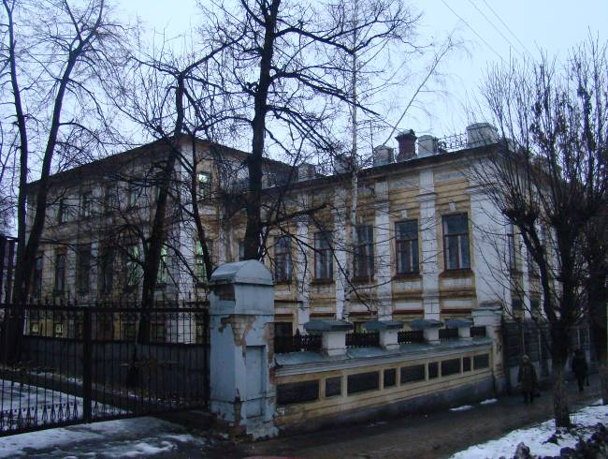
В ноябре 1905 года училище переведено в каменный двухэтажный дом Ончукова. В 1906 году здание было расширено большой пристройкой и приспособлено для помещения полного училища с нормальным числом классов. В верхнем этаже размещены классы, зал, комната для учителей, кабинеты, кабинет инспектора, рисовальный класс, столовая для горячих завтраков. В нижнем этаже – кабинет директора, канцелярия, кабинет врача, комната для хранения учебных пособий, физический кабинет с кабинетом для преподавателя, раздевальня для учеников, библиотека, химическая лаборатория и аудитория, гимназический зал. Училище освещалось керосиновыми лампами. Из-за отсутствия средств не было водопровода, вода доставлялась водовозами.
С 1909 года училище имело полный состав классов: шесть основных и один дополнительный. Училище имело хорошо оборудованный физический кабинет. Было 946 приборов на сумму 9864 руб. В естественноисторическом кабинете – 618 приборов на сумму 4467 руб. Хорошее оборудование имели химический кабинет, гимназический зал, рисовальный класс. В оборудование рисовального класса много труда вложил Петр Максимилианович Дульский. Ему неоднократно пришлось съездить в Москву для приобретения необходимого оборудования. Училище имело фундаментальную библиотеку (1917г). Она насчитывала 2192 названия на сумму 6601 руб. 81 коп. Ученическая библиотека имела 2147 названий,3676 томов на сумму 1593 руб. Преподавателями училища были составлены списки книг по предметам, необходимых для углублённого изучения. Особое внимание было обращено на книги по Закону Божьему, литературе, естествознанию, истории, географии, физике, из которых были организованы «предметные библиотеки». Пользование библиотекой было платным. Бедным учащимся книги выдавались бесплатно. Способным учащимся выдавалась стипендия 10 рублей.
Училище работало по определённому режиму. Поведение учащихся в здании и за его пределами было под контролем педагогов. Реальное училище было привилегированным учебным заведением, где обучались сыновья купцов чиновников, служителей культа, почётных граждан. Позднее в училище стали принимать детей крестьян.
В 1911 году и.о. директора был Сергей Макарович Демидов, законоучитель – Алексей Игнатьев. Учителя:
русский язык – вакансия,
история и география – Пётр Иванович Иванов,
естествознание – Аркадий Захарович Платунов,
математика – Николай Евгеньевич Коровин,
немецкий язык – Юлиус Кондратович Регбер,
французский язык – Екатерина Александровна Горбунова,
рисование и чистописание – Пётр Максимилианович Дульский,
пения – Василий Гаврилович Кощеев.
Помощники, классные наставники: Александр Афанасьевич Иванов,
Пётр Яковлевич Русских.
Письмоводитель: Иоаким Степанович Наговицын.
Врач: Станислав Антонович Бондаревский.
Революционные события в стране сказались на жизни реального училища. Ученики старших классов проявляли значительно меньше усердия к учению. Понижение работоспособности объяснялось участием их в тяжёлых переживаниях среди родных, тревогой за судьбу близких, находящихся на войне, и заботой о пропитании, вследствие общей дороговизны и отсутствия предметов первой необходимости. Ухудшилось поведение учащихся вне училища. Это объяснялось отменой внешкольного надзора со стороны педагогов и передачей его в введение родительского комитета.
В 1917 году в училище работали: директор - Никонов П.П., обл. инспектор – Сперанский М.И.
Преподаватели: Платунов А.З., Алентов Е.П., Спиридонов Ф.А, Стригунов – рисование, Максимов А.П., Коричко Ф.А.
Количество учащихся по классам:
Первый – 40, второй – 11, третий – 39, четвёртый – 30, пятый – 27, шестой – 20, седьмой – 23.
Состав учащихся по сословиям:
Сыновья дворян и чиновников - 21
Сыновья мещан - 61
Сыновья почётных граждан и купцов – 8
Сыновья крестьян - 115
По вероисповеданию:
Православных - 213
Иных христианских - 1
Иудеев - 6.
Весной 1917 года выпускных экзаменов не было. Ученики получили аттестаты и свидетельства на основании годовых отметок (баллов).
После революции реальное училище было преобразовано в школу второй ступени.
Литература:
«Журнал Городской Думы 1904г» - С.25,79; 101-102.
«Вятская газета»1904г..- №30.- С.931.
«Памятная книжка Вятской губернии» календарь 1911г.- С.44-45.

Сведения о расходах на содержание реального училища.
1906 г. По смете – 3263 руб. Израсходовано - 2789руб.
В наём квартиры для помощника классного наставника - 100 руб.
Квартиры для директора - 400 руб.
1909 г. По смете - 4772 руб. Израсходовано - 3791руб.51к.
На содержание квартиры для директора
и 2-х помощников классных наставников
и письмоводителя
По смете – 800 руб. Израсходовано - 400 руб.
На 10 стипендий – 1200 руб. Израсходовано - 1170 руб.
1916 г. На 10 стипендий определено земским собранием - 1200 руб.
На возвратную стипендию, оканчивающим
курс в реальном училище и продолжение образования
в одном из высших учебных заведений – 300 руб
В пособие обществу вспомоществования
нуждающимся ученикам - 210 руб Израсходовано - 135 руб.
Литература:
«Доклад Слободской уездной земской управы Уездному собранию третьей очередной сессии». 1870г.
«Смета доходов и расходов расклада уездного сбора по Слободскому уезду» на 1916г.
«Смета доходов и расходов расклада уездного земского сбора по Слободскому уезду» на 1909 г.
«Отчёт Слободской уездной управы за 1902г»
«Смета доходов и расходов расклада уездного земского сбора по Слободскому уезду» на 1907г. (данные за 1906г).
( Материалы взяты в Слободском краеведческом музее).

Сведения о числе учащихся и окончивших курс в Слободском городском училище.

Год кол-во окончивших обучающихся Год кол-во окончивших обучающихся

1819 26 - 1846 67 10
1820 21 6 1847 67 7
1821 28 - 1848 74 13
1822 16 - 1849 72 11
1823 11 - 1850 69 10
1824 29 7 1851 71 12
1825 21 7 1852 76 12
1826 16 3 1853 65 8
1827 18 3 1854 56 11
1828 14 3 1855 49 8
1829 22 4 1856 59 6
1830 30 5 1857 65 7
1831 37 7 1858 61 7
1832 42 7 1859 62 13
1833 41 10 1860 67 10
1834 39 8 1861 85 12
1835 32 - 1862 96 15
1836 42 4 1863 101 15
1837 46 6 1864 139 12
1838 47 5 1865 131 12
1839 55 6 1866 125 10
1840 66 5 1867 122 8
1841 61 6 1868 125 14
1842 62 10 1869 100 8
1843 59 9 1870 111 3
1844 63 6 1871 111 13
1845 66 8 1872 110 10
( Ф. – 205, Оп. -2, Д.- 1795, Л. -129.)

ПРИХОДСКОЕ УЧИЛИЩЕ
Приходское училище открыто в 1819 году. Своего здания не имело, находилось в здании уездного училища. Детей обучали российскому и славянскому чтению, катехизису, краткой Священной истории, правилам для учащихся и первым четырём действиям арифметики.
Училище имело библиотеку, в которой насчитывалось в 1823 году 3 книги, в 1824 было приобретено 4 книги. Учителем работал дьякон Вознесенского собора Василий Романов.
1872 г. Приходское и уездное училище в доме Пашкина.
В 1873 году в училище работал Василий Разумовский.
1876 г. Приходское училище содержится на городские средства. Обучалось 100 мальчиков. На содержание учителя и его помощника город расходовал 492 рубля.
1895г. Приходское училище в собственном доме на Демьянке.
1897 г. Приходское училище переведено из дома городского училища, где были два старших отделения, младшие во флигеле гимназии, в дом на углу Вятской и Шестаковской. В нём помещалась земская начальная школа, а ранее школа –приют Гусевых.
Двадцать девятого сентября 1897 года решался вопрос о должности второй помощницы учительницы. Число учащихся с каждым годом в старшем и среднем отделении увеличивалось. Так, 1 января 1895 года в среднем отделении было 22 ученика, в старшем – 15. С января 1897 года уже было 43 ученика в среднем отделении и 24 в старшем. При большом количестве учащихся учитель не мог уделять на каждого ученика достаточного количества времени, а это сказывалось на успешности учащихся, которая снижалась. Была утверждена должность второй помощницы учительницы с окладом 180 рублей.
Литература:
ГАКО Ф – 205, Оп. – 1, Д =886, л -44.
«Журнал Слободской Городской Думы» 1871г.
«Журнал Заседание Слободской Городской Думы» 4 ноября 1876г.
«Сборник Слободской Городской Думы» 3 июня 1897 года, с.42-43.

Данные о количестве учащихся по сословиям
и о количестве расходов на содержание.

Название училища  сословия | Чиновников  дворян | Духовного  звания | Купцов  мещан | крестьян | земство | город
Мужское земское | 1 | - | 55 | 93 | - | 1178 р.
Женское земское | 1 | 1 | 48 | 10 | - | 819 р. 95 к.
Прогимназия с  приготовительным  классом | 30 | 9 | 90 | 30 | 500 р. | 4317 р.
Демьянское училище | 3 | - | 68 | 38 | 300 р. | 781р.89 к.
Городское 3-х классное училище | 8 | 6 | 89 | 32 | 530 р. | 3937 р. 86 к.

Эти цифры показывают:
а) земство даёт на училища, содержимое городом мало по числу учащихся, не принадлежащих к городскому обществу, например, на женскую прогимназию, на содержание которой земство ассигнует только 500 рублей;
б) земство содержит мужское училище, главным образом для детей крестьян (2-3 учащихся). Женское училище, под которое отведён бесплатно флигель при гимназии, для детей мещан и купцов (4-5 учащихся).
(«Журнал Слободской городской Думы»1890г.).

Цены за пуд продуктов в 1890 году.
1. Мука ржаная - 94 коп.
2. Мука пшеничная - 2 руб.20коп.
3. Мука яровая - 94 коп.
4. Горох - 1 руб.10коп.
5. Солод ржаной - 1руб.25коп.
6. Соль - 24 коп.
7. Крупа ячневая - 1руб.09коп.
8. Крупа овсяная - 1руб.04коп.
9. Толокно - 94коп.
10.Масло - 8руб.

СЛОБОДСКАЯ ХУДОЖЕСТВЕННАЯ СТУДИЯ.
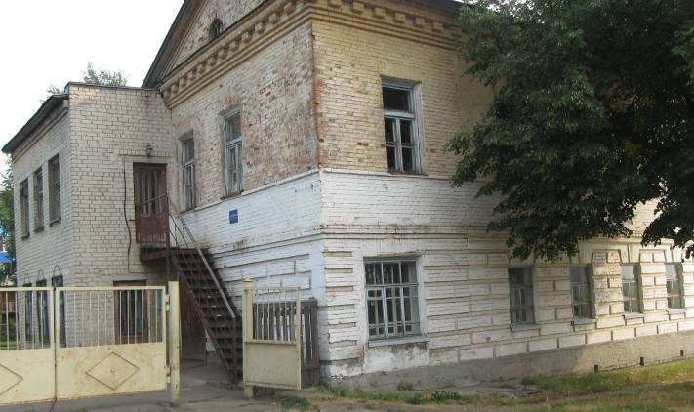
Слободская художественная студия открыта 1 июля 1919 года. Первое время существовала из местных средств, от совета Внешкольного образования. В декабре 1919 года перешла в ведение отдела Изобразительных искусств в Москве. Студия находилась на Елаужской улице, в собственном помещении. Во главе управления студии находился совет мастерских, исполком училищ.
Руководитель студии Сергей Михайлович Луппов, 27 лет, художник-живописец. Образование – художник первой степени, учился в художественной школе, заведует студией и художественным музеем.
Студия разделяется на два отдела:
- Мастерская чистого искусства (лаборатория живописи)
- Мастерская декоративно-прикладного искусства.
На обоих отделениях обучается 97 человек. В штате студии состоит один руководитель, заведующий хозяйственной частью (преподаватель искусств и графики и в школе второй ступени).
Занятия в студии производятся по двум группам. Первая – младшая, учащиеся от 17 лет, и вторая - старшая, в неё входят работники, получившие подготовку в Государственных Художественных мастерских и изготовляющие всякие заказы, декорации.
Студия готовила будущих художников-специалистов в области чистого и прикладного искусства. Имела большое жизненное значение, широко обслуживая своими работами не только город Слободской, но и Слободской уезд.
С 1 мая сдано работ 189 живописных, 147 рисунков, 213 прикладного характера.
Популярность студии росла, поступали запросы из сёл и волостей о снабжении их произведениями искусства виде картин, для организации там культурно-просветительных учреждений.
В ноябре 1919 года студия перешла под непосредственное ведение отдела Изобразительных искусств Наркомпроса и субсидируется центром наряду с Академией художеств в Петербурге и школой живописи и ваяния и зодчества в Москве.
Четвёртого июля 1920 года произошло знаменательное событие в культурной жизни города – был открыт Художественный музей.
С 7 по 15 сентября проходила выставка, где находилось до 200 работ членов студии. Выставку посетило очень много народа. 18 января 1920 года был конкурс работ студии. Премировано 8 работ. Они и ещё 40 работ были посланы на Всероссийскую Художественную выставку в Москву.
На Всероссийскую выставку были посланы работы:
Луппова С.М. – 8, Шмелёва -1 ,Абрамова Н.И. – пейзаж, Семакова П.М. – 2, Саламова А. (12 лет) -6 работ, Багаева (13 лет) – 6 работ, Катаева (14 лет)- 2 работы, Иванова, начинающего – 1 работа, Михайлова (11 лет) – 5 работ, Бородавкина (12 лет) –ваза, Колупаева (12 лет) – пейзаж, Пушкарёвой.
Работы, выставленные 18 января 1920 года, были премированы:
Первая премия – Луппову за портрет,
Вторая премия – Семакову, Багаеву, Абрамову,
Третья премия – Саламову, Пушкарёвой, Михайлову.
Краски для студии приобретались в Москве.
Было время, когда в студии работала одна старшая группа, т.к. не было руководителя для младшей.
С 1 января по 1 июля 1920 года сделаны работы:
153 живописных работ, исполненных маслом (портреты, пейзажи, натюрморты),
75 рисунков (углем с мелом, карандашом).
96 работ прикладного характера (декорации для театральных постановок, плакаты, лозунги, занавеси, вывески, диаграммы, трафареты и другие заказанные работы для народных празднеств и зрелищ).
Во время лета учащиеся выполняли работы и представляли их на очередную отчётную выставку.
Девятнадцатого июня 1920 года на заседании художественной студии Шмелёв был назначен руководителем декоративной мастерской.
Именной список служащих Художественных мастерских:
Луппов Сергей Михайлович - заведующий,
Шмелёв Фёдор Константинович - руководитель декоративной мастерской,
Суходоева О.С. - делопроизводитель,
Мошонкина Августа Николаевна - сторож.
Литература: Областной Государственный архив Ф. – 1360, Оп. – 1, Д. – 338.

СПАСО-ПОДЧУРШИНСКАЯ ШКОЛА
.
Первое упоминание о школе относится к 1864 году. В школе было 12 мальчиков. Содержалась духовенством, частными лицами. Был один учитель. Вскоре школа была закрыта. Вновь школу открыли в 1873 году. Она называлась Спасская церковно-приходская школа. В 1876 году школу закрыли по случаю смерти держателя и учителя (обучалось 23 мальчика).
Четырнадцатого октября 1884 года школа была вновь открыта священником Спас -_Подчуршинской церкви Павлом Замятиным. Школа получила название Спасо-Подчуршинская церковно-приходская. В школе обучались дети обеих полов. Дети были все приходящие из соседних деревень.
Первый учебный год длился 7 месяцев: с 14 октября 1884 года по 15 мая 1885 года. Дети не учились в Рождество (каникулы), сырную неделю, в Святую Пасху, во все религиозные праздники и воскресные дни. Преподавание велось на русском языке. Все учащиеся были православными, кроме одной девочки духовного происхождения. Обучалось 28 мальчиков и 15 девочек. Школа была двухклассной.
В 1885 году прихожанином Спас - Подчуршинской церкви крестьянином Павлом Васильевичем Рыловым на собственные деньги было построено школьное здание в память 100-летнего празднования славянских святителей Мефодия и Кирилла. Помещение было приспособлено для школы. Школа содержалась на пособия от земства. Платы за обучение не было. Учебники и школьные принадлежности приобретались на сумму 25 рублей.
От Вятского Епархиального совета в первый год получено для школы единовременно разных книг на сумму не менее 20 рублей.
Закону Божьему обучал местный священник Павел Замятин. Остальные предметы вёл Иоанн Мышкин.
Литература: Сведения взяты из Вятской епархии по Слободскому уезду (вопросный листок).

Сведения о расходах на содержание учебных заведений
в г. Слободском.

- ДЕМЬЯНСКАЯ ШКОЛА
1902г. На жалование учителю 300 руб.
1906г. 460 руб.
1909г. 300 руб.
1918г. 300 руб.
- ЦЕРКОВНО-ПРИХОДСКАЯ ШКОЛА
10 стипендий в 1909г. и в 1916г. 250 руб.
3. СЛОБОДСКОЕ МУЖСКОЕ УЧИЛИЩЕ
Находилось в здании дома Пушкарёва А.Н.
1909г. Преподаватель Доброхотова Павла
Антоновна работала с 2 октября 1895г. в год
получала 360 руб.
Помощница Домбрачева Екатерина Ивановна,
работала с 5 сентября 1898г., в год получала 200 руб.
Помощница Попова 200 руб.
1916г. Работали Доброхотова и Попова. Оплата труда не
изменилась.
  - ОЛЬГИНСКИЙ ДЕТСКИЙ ПРИЮТ ТРУДОЛЮБИЯ
по смете израсходовано
1909г. Единовременное пособие 400 руб. 350 руб.
1916г. 500 руб. 456 руб.

- СЛОБОДСКАЯ ПУБЛИЧНАЯ БИБЛИОТЕКА
1906г. На оплату абонементов в пользование книгами
учительского персонала 250 руб.
1909г. 259 руб.
6. СЛОБОДСКОЕ ВЫСШЕЕ НАЧАЛЬНЕОЕ УЧИЛИЩЕ
1916г. Во ознаменование 100-летнего юбилея Отечественной
войны на учреждение стипендий 30 руб
Литература:
«Смета доходов и раскладка уездного земского сбора по Слободскому уезду» 1916г.

ВКЛАД
ЗАВОДЧИКОВ И КУПЦОВ В НАРОДНОЕ ОБРАЗОВАНИЕ ГОРОДА СЛОБОДСКОГО

- Почётный смотритель городского училища Иван Лукич Колотов ежегодно жертвовал весьма значительные суммы в пользу училища.
- Для устройства женского училища с купцов 1-ой и 2-ой гильдии было взыскано 2247 руб. (приобретена мебель, школьные доски, всё необходимое).
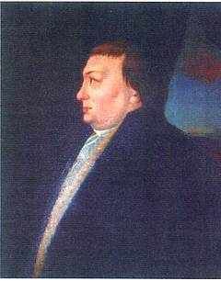
- Женское училище содержалось за счёт общественного Анфилатовского банка.
- В 1880 году для нуждающихся учащихся женского училища было утверждено 5 стипендий за счёт взноса слободского заводчика И.В. Александрова. Стипендии назначались по усмотрению попечительского совета.
- Михаил Петрович Ончуков передал 2-х этажный каменный дом под реальное училище. Он же содержал приходское училище.
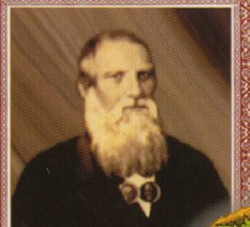
- Иван Тимофеевич Вахрушев ежегодно жертвовал 1000 рублей на школу-приют Гусевых.
- Торговый Дом Александровых для общежития гимназии жертвовал ежегодно 50 пудов муки.
- Заводчик И.А. Александров отдал под Демьянскую школу дом.
- Прихожанин Спасо-Подчуршинской церкви крестьянин Павел Васильевич Рылов в 1885 году построил на собственные средства школьное помещение.
- Фофанов М.И.(владелец мехового и кожевенного заводов) построил под школу 2-х этажный дом.
- Наследники Александровых ежегодно жертвовали 25 рублей на школу-приют Гусевых.
- Пожертвования Николая Захаровича Платунова ежегодно исчислялись в несколько тысяч рублей.

ОРГАНИЗАЦИЯ И РУКОВОДСТВО НАРОДНЫМ ОБРАЗОВАНИЕМ.
Общее руководство делом народного образования осуществляло земское собрание (губернское или уездное) И если в 70-90-е годы главную роль в этом играли губернские земства, то при расширении сети начальных школ и усложнения дела народного образования, возросла роль уездных земств.
Земское собрание из числа гласных избирало подготовительные, а затем постоянные комиссии по народному образованию. Текущей работой по контролю над деятельностью школ занимались уездные (губернские) управы. В составе управы была выделена штатная единица заведующего школьным делом, который возглавлял отдел по народному образованию.
В организации школьного дела принимали участие и училищные советы, членами которых были и представители земств.
Третья Государственная Дума в своём проекте (законопроекте) «Положение о начальных училищах» признало необходимым ввести в состав училищного совета выборного представителя из учителей.
Управление школьным образованием в уездах.
Уездное собрание – высший орган в организации школьного обучения. Один раз в год земское собрание, во время очередной сессии, рассматривало вопросы по проблемам школы. Материалы для сессии готовили исполнительные органы-управы, комиссии по народному образованию и отделы народного образования. Подробные сведения публиковались в сборниках «Отчёты управы очередному уездному собранию».
Литература: «Статистические сведения по начальному образованию в Российской империи».

Содержание

Предисловие ………………………………………………3
Малое народное училище ………………………………..4
Гимназия ………………………………………………… 12
Епархиальное училище…………………………………. 21
Демьянская школа ……………………………………… 23
Школа-приют Гусевых………………………………….. 25
Ольгинский детский приют трудолюбия……………… 29
Реальное училище ……………………………………….30
Приходское училище ……………………………………36
Слободская художественная студия…………………… 38
Спасо-Подчуршинская школа…………………………. .41
Вклад заводчиков и купцов в народное образование… 43
Организация и руководство народным образованием.. 44

